Брейн-ринг 6 класи
Тема: „Інформатика навколо нас”
Мета
- повторити раніше вивчений матеріал, зміцнити знання учнів з інформатики;
- розвивати оригінальність, швидкість, гнучкість мислення, пам'ять, увагу, фантазію,
- навички застосування знань у нестандартних ситуаціях;
- виховувати почуття взаємодопомоги, високу культуру мислення, інтерес до інформатики, потребу до здобуття нових знань.
Обладнання: нагороди для переможця, листки, ручки, заготовки до різних тем.
Хід гри.
Вступ
Залишивши уроки,
І кабінет, і клас
Сьогодні на брейн-рингу
Зустрілися в цей час ...
Вітання з усіма присутніми, представлення команд – учасниць гри
Перший гейм
„Хто швидше відгадає ?”
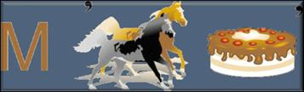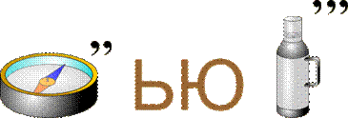
Другий гейм
“Нумо відгадай!”
Учасники команд працюють над кросвордом протягом 5 хвилин і здають результати журі.
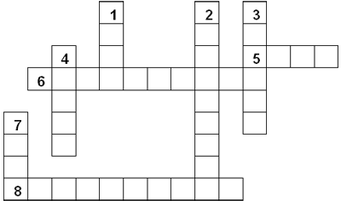
1. Ограниченная рамкой область экрана (вікно).
2. Центральный … (процессор)
3. Устройство для хранения информации (память).
4. До появления компьютера она использовалась как основное средство хранения информации (книга).
5. Это устройство названо именем маленького зверька с длинным хвостом (мышь).
6. Знания об окружающем мире (информация).
7. При нажатии на эту кнопку открывается Главное меню (Пуск).
8. Устройство для ввода информации (клавиатура)
Максимальна оцінка – 8 балів.
Перед вами анаграми. Треба розшифрувати слова і виключити зайве.
1. КТОР, ШАМИ, ОЗКА, УХАМ (крот, мышь, коза, муха)
2. ТЕРМ, МЮЙД, ТІРЛ (метр, дюйм, літр)
3. ГРИТ, РУЯГА, СЛЮКІВ, КОВВ (тигр, ягуар, віслюк, волк)
4. ПАИЛ,УБД, ЗЕЕРБА, ОСНАС (липа, дуб, береза, сосна)
Третій гейм
„Намалюй пейзаж”
За одним комп’ютером малює вся команда, підходячи по черзі по одному учаснику. Участникам пропонується намалювати пейзаж. Кожний отримує карточку зі списком об’єктів, які йому слід намалювати.
Час для малювання пейзажу 7 хвилин.
Карточки: Сонце, Хмари, Будиночок, Дерево, Людина, Напис.
Максимальна оцінка—5 балів.
Четвертий гейм
Конкурс «Капітанів»
Капітанам пропонується в кожній із наведених груп визначити один термін «зайвий». Після вибору капітани пояснюють свій розв’язок.
1. Сканер, регістр, клавіатура, джойстик, «Мишка». (Регістр)
2. «Пропуск», «Агат», «Esc», «Enter», «Backspace». («Агат»)
3. Арифмометр, рахівниця, калькулятор, друкувальна машинка, комп’ютер. (Друкувальна машинка)
4. Крапка, «Shift», кома, двокрапка. («Shift»)
П’ятий гейм
„Назви термін”
За даними визначеннями відгадати комп’ютерний тармін або поняття інформатики, яке є багатозначним словом. (1 бал за правильну відповідь)
Птиання команді:
1. Хибна, перевірена, секретна, вичерпна … (інформація)
2. Спортивна, логічна, комп’ютерна, навчальна … (гра або програма)
3. Текстовий, графічний, виконуваний, архівний … (файл)
4. Велике, високе, відчинене, розбите, діалогове … (вікно)
5. Матеріальне, пенсійне, математичне, програмне … (забезпечення)
6. Життєвий, морський, повітряний, повний … (шлях)
7. Сіра, біла, оптична, безпровідна … (мишка)
8. Дирява, коротка, дівоча, образна, оперативна, зовнішя … (пам’ять)
Шостий гейм
“Смекалка”
1. Не відриваючи олівця, з’єднай всі точки трьома прямими лініями і повернись в початкову точку.
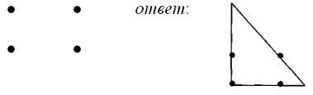
2. З’єднай всі точки чотирма прямими лініями.
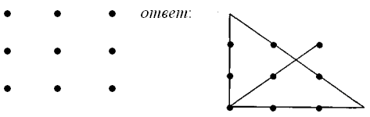
Сьомий гейм
«Редактори»
Завдання: Виправити у прислів’ях помилки.
1. один за всех, а семеро с ложкой.
2. подальше положишь, так и поешь в охоту.
3. пришла беда как бы кошечка не съела.
4. с миру по нитке, по волосам не плачут.
5. сила есть, пойду к другому.
6. ум хорошо, а неученье - тьма.
7. один с сошкой, все за одного.
8. поработаешь до поту, поближе возьмешь.
9. рано пташечка запела.
10. снявши голову – голому рубашка.
11. спасибо вашему дому – ума не надо.
12. ученье свет, а два лучше.
Восьмий гейм
“Складай-но!”
Скласти слова із слова ІНФОРМАТИКА.
За кожне слово 1 бал
Конкурс “Увага, грають всі”
За правильну відповідь на питання учасник отримує 1 бал.
1. Пристрій введення інформації … (мишка, клавіатура)
2. Комп’ютерна програма, яка предназначена для набору текста …(текстовий редактор)
3. Коротке натиснення на кнопку мишки називається ….(клік)
4. Обмежена рамкою область екрана для розміщення комп’ютерних об’єктів і виконання дій з ними називається …(комп’ютерне вікно)
5. Клавіша, яка дозволяє від’єднати одне слово від іншоого називається...(пропуск)
6. Дії по виправлення помилок і внесення змін у текст називають … (редагуванням)
7. Багато із дій на комп’ютері починаються з натиснення кнопки …(Пуск)
8. Спеціальна область оперативної пам’ятів, що використовується для зберігання копії фрагменту, називається …(буфером обміну)
9. Для набору великої літери тексті використовують клавішу …(Shift)
10. Перехід на новий рядок здійснюють за допомогою клавіші …(Enter)
11. Задача: « У професора запитали: “Хто зображений на цьому портреті?”. Він відповів: “Батько того, хто висить, єдиний син батька того, хто говорить”. Чий це портрет? (внук професора)
Фінал
Як швидко час спливає!
І сумніву немає,
Що нам пора вже називати
Змагання результати.
( Підбиття підсумків гри. Привітання команди-переможця. Подяка всім учасникам.)

